Nom : ______________________

***O AU EAU Ô***

**À la plage Haut-Corbeau**

Aujourd’hui, il fait beau et la plage Haut-Corbeau est ouverte. Les amis Marco, Mattéo, Laurence et Chloé visitent la plage. Les garçons préparent la nourriture et les filles préparent le sac de plage. Ils vont partir bientôt. Dans le panier de piquenique, Marco et Mattéo placent dix petits gâteaux au chocolat, de l’eau, des oranges, quatre morceaux de fromage jaune et une grosse pizza aux saucisses. Dans le sac de plage, Chloé et Laurence placent leurs chapeaux, leur radio et leurs seaux.

À la plage, le soleil brille et l’eau de l’océan est claire. Ouf… il fait si chaud! Après avoir construit un château de sable, Marco et Mattéo sautent dans l’eau pour faire de la natation. Les filles reposent au soleil et regardent les bateaux.

Les quatre amis ont bien aimé leur journée ensoleillée à la plage Haut-Corbeau. Ils retournent à la maison en autobus.

[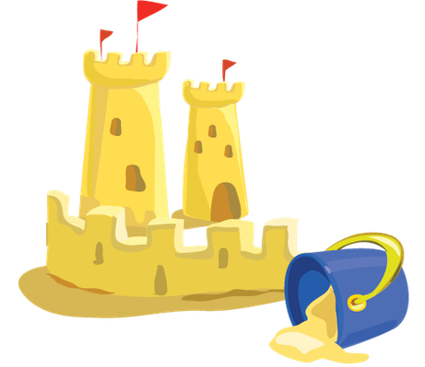](https://www.google.ca/url?sa=i&rct=j&q=&esrc=s&source=images&cd=&cad=rja&uact=8&ved=0ahUKEwivhLPR9ZrXAhUi3YMKHcQ9DpoQjRwIBw&url=https://www.pbslearningmedia.org/resource/6423aa60-4eaa-4fd2-9206-98991533f272/baby-items-on-the-beach-clipart/&psig=AOvVaw1Xt0Pzmu8SEtteG1z4vyYI&ust=1509541152395449) [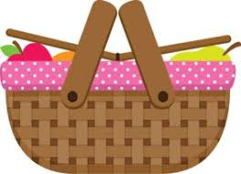](http://www.google.ca/url?sa=i&rct=j&q=&esrc=s&source=images&cd=&cad=rja&uact=8&ved=0ahUKEwi_2e-79prXAhUjyoMKHUQ_DgEQjRwIBw&url=http://mzayat.com/clipart/picnic-basket-clip-art.html&psig=AOvVaw3GagxkDKWYod8U0GK6qCvk&ust=1509541489294007) [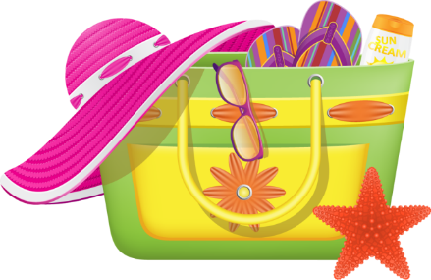](http://www.google.ca/url?sa=i&rct=j&q=&esrc=s&source=images&cd=&cad=rja&uact=8&ved=0ahUKEwim5-Tz9ZrXAhVn2IMKHUtmAPEQjRwIBw&url=http://clipart-library.com/clipart/969120.htm&psig=AOvVaw1jDoyCrWj4ZFVVXR5X0Bq_&ust=1509541338540393)